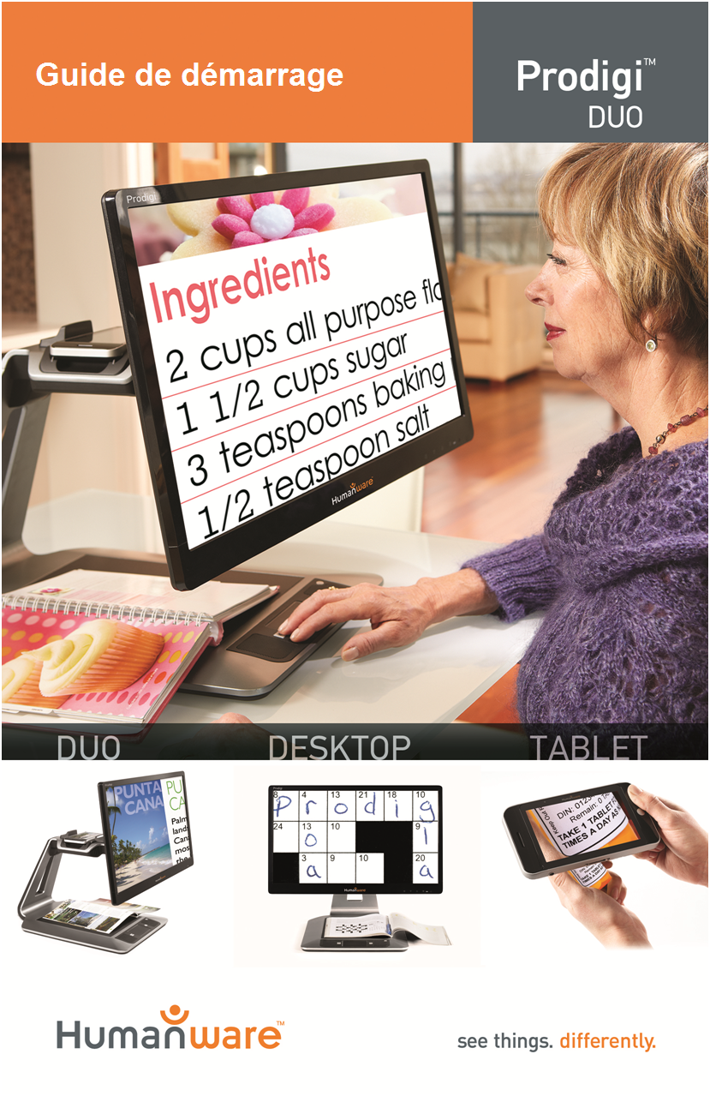

Guide de Démarrage
- Retirez la base de la boîte en tenant la poignée temporaire en carton, puis placez-la sur une surface plane.
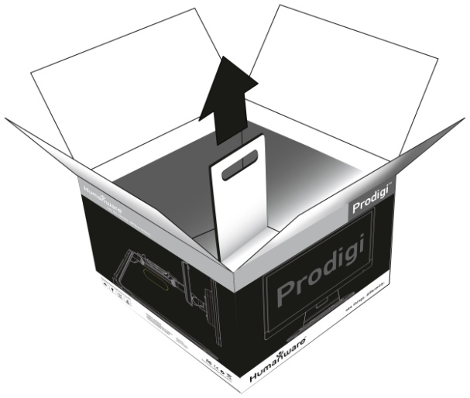
- (Si l’écran est assemblé, passez à l’étape 5)
Retirez soigneusement l’écran de sa boîte et placez-le à l’envers sur une surface plane. Utilisez les 4 vis à serrage manuel pour fixer l’ajusteur d’écran en place. Assurez-vous que le logo tactile de HumanWare sur l’ajusteur d’écran soit orienté vers le haut de l’écran (1).
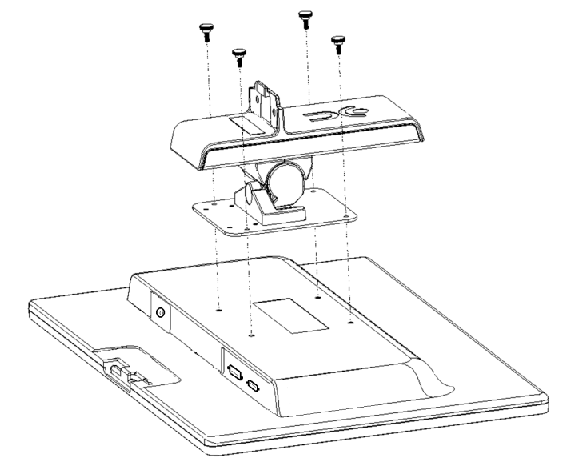
1

IMPORTANT: Manipulez l’écran avec soin pour ne pas l’abîmer.

- Inclinez l’écran vers l’avant et insérez-le soigneusement dans la base (1). Utilisez la clé Torx pour serrer les 2 vis dans la base (2). Ensuite, appliquez la membrane de masquage sur les 2 vis (3).

1

3

2

- Connectez le câble DC dans le port DC (1). Ensuite, insérez le câble DVI dans le port DVI et serrez les 2 vis inclues (2). Utilisez le serre-câble pour attacher les câbles derrière l’écran (3).

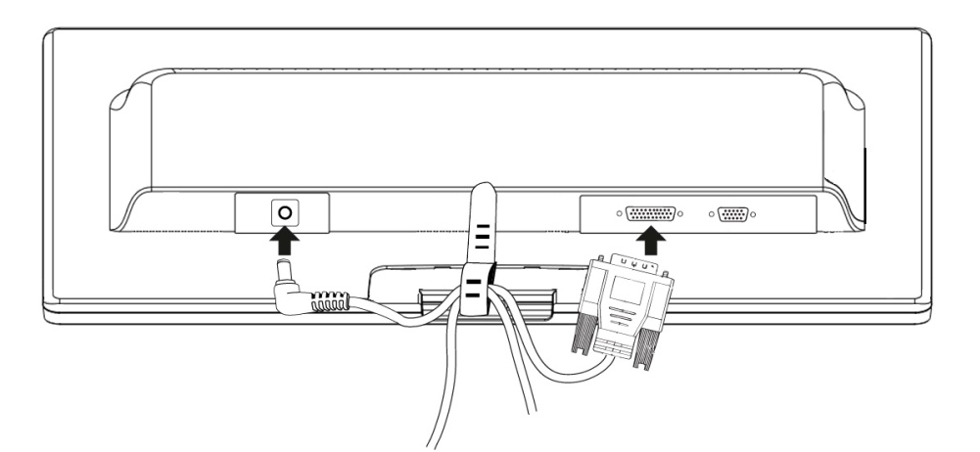
3

2

1

IMPORTANT: Le câble DVI ne s’insère que d’un seul côté. S’il n’entre pas facilement, retournez-le sur lui-même et recommencez.

- Le centre de l’écran devrait être à la même hauteur que vos yeux, idéalement à 40 centimètres (16 pouces) de vos yeux. Pour l’ajuster, montez ou descendez-le, basculez-le vers l’avant ou l’arrière, et faites-le pivoter à gauche ou à droite.

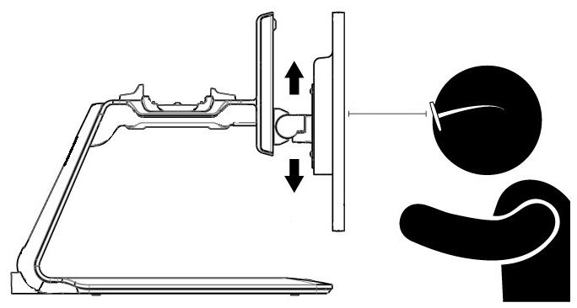
40 cm/16”

- Connectez le bloc d’alimentation au câble d’alimentation. Ensuite, connectez le câble au connecteur d’alimentation et branchez-le à une prise de courant.

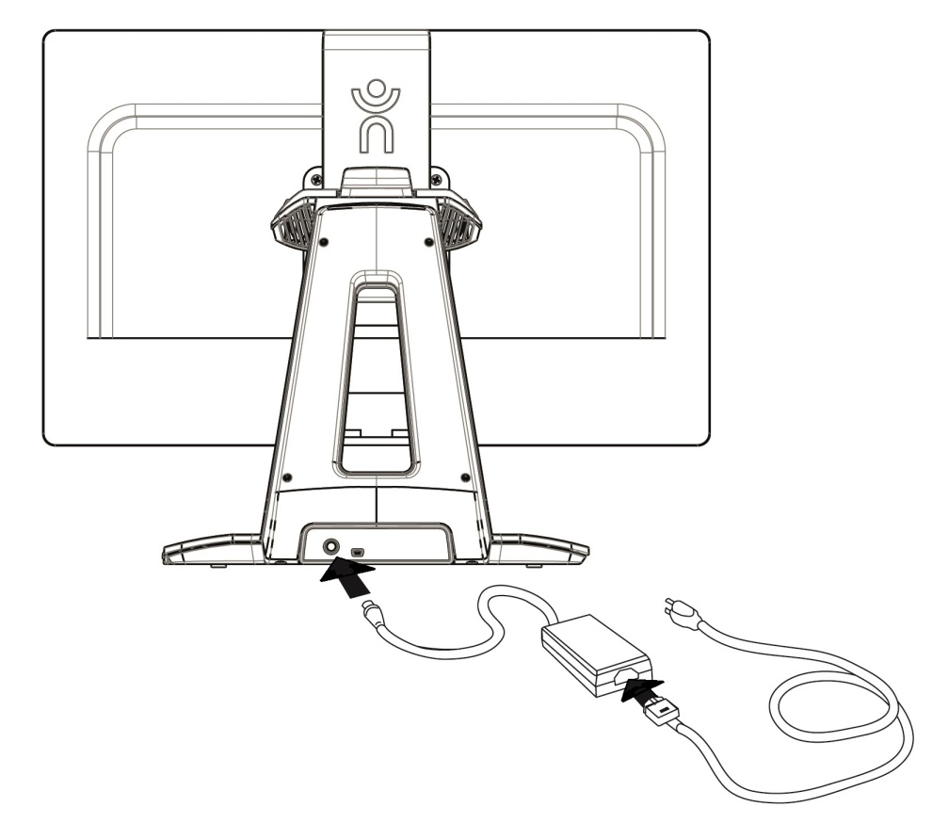

- Placez la tablette à l’endroit sur la station d’accueil, le bord supérieur orienté vers l’arrière de la Base. Poussez les deux verrous vers l’intérieur pour connecter la tablette.

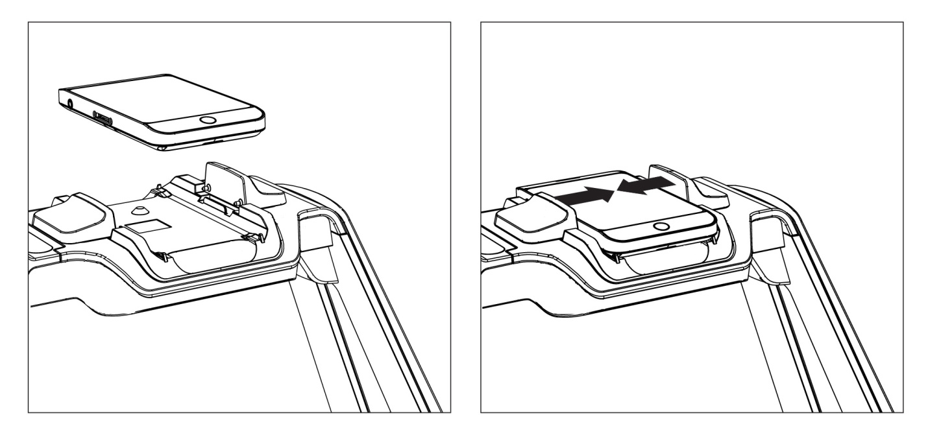

- Appuyez sur le bouton de Mise en marche pour alimenter la base. L’initialisation de Prodigi prend environ 1 minute. Le logo de HumanWare apparaîtra à l’écran, suivi de l’écran d’ouverture de Prodigi.
Note: Si la batterie de la tablette est vide, l’initialisation de Prodigi peut prendre jusqu’à 20 minutes. Laissez la tablette se recharger sur la station d’accueil pendant 8 heures (charge initiale) avant de mettre la base en marche.

[Fin du document VER 05-2014-05-27]

REV 04

REV01

